GROHE Starterkit GROHE Blue Home Mono 31498_1 Bluetooth/WIFI C-Auslauf chrom

GROHE

Eigenschaften

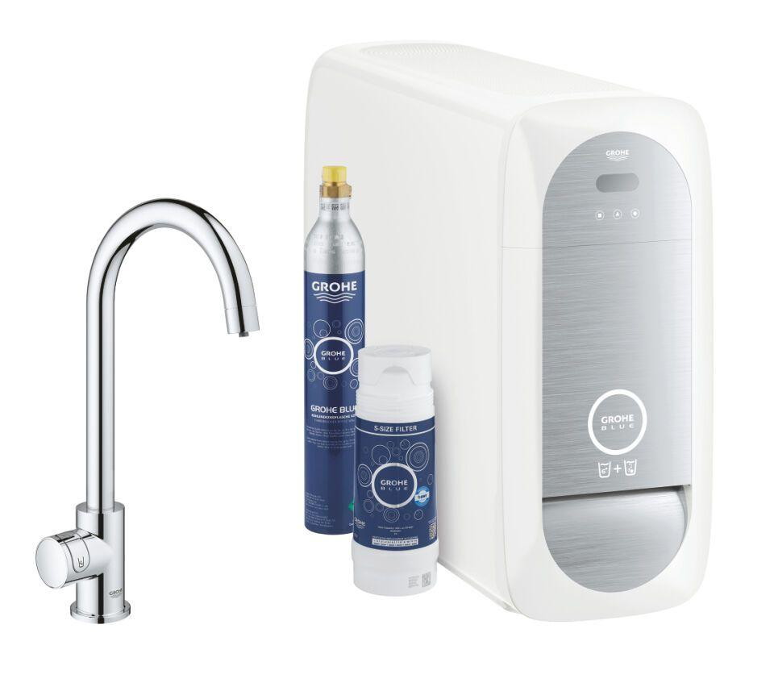

HAN:

31498001

Ausführung Ablauf

drehbar oben

Farbton

chrom

Montageart

Platte/Armaturenloch

Oberfläche

poliert, verchromt

Anschlussmaß Zufuhr

3/8 Zoll

Anschluss Vorlauf

Sonstige

Anzahl der Armaturenlöcher

1-löchig

Auslauftyp

Rohr

Mundstück Wasserhahn

Schaumstrahldüse

Rückflusssicherung nach EN 1717

AA

Schließmechanismus

Sonstige

Anschlussspannung (V)

230,00

max. Vorlauftemperatur (°C)

70,00

min. Druck (bar)

1,00

Mixed water

false

Filtered water

true

Sparkling water

true

Boiling water

false

Cooled water

true

Separated water guidance

false

Suitable for domestic use

true

Suitable for commercial use

false